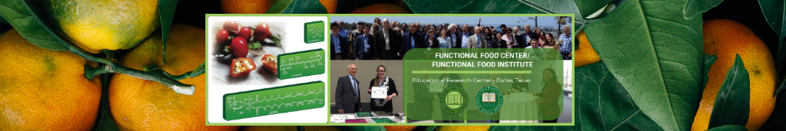

«Μεσογειακή Διατροφή, Λειτουργικά Τρόφιμα και Βιοδραστικά συστατικά: Επιστήμη και Πρακτική»

30^{ο} Διεθνές Συνέδριο του Functional Food Center (FFC) – 18o Διεθνές Συμπόσιο της Academic Society of Functional Foods and Bioactive Compounds (ASFFBC)

23-25 Σεπτεμβρίου, 2022 στο Πανεπιστήμιο Αιγαίου
Γαροφαλλίδειο Αμφιθέατρο, Μύρινα Λήμνου

ΔΕΛΤΙΟ ΤΥΠΟΥ: ΕΝΗΜΕΡΩΣΗ ΔΙΕΞΑΓΩΓΗΣ ΕΠΙΣΤΗΜΟΝΙΚΟΥ ΣΥΝΕΔΡΙΟΥ

Με μεγάλη τιμή και χαρά, το Τμήμα Επιστήμης Τροφίμων και Διατροφής του Πανεπιστημίου Αιγαίου (ΤΕΤΔ ΠΑ) φιλοξενεί στη Λήμνο το 30^{ο} Διεθνές Συνεδρίου του FFC - 18ο Διεθνές Συμπόσιο της ASFFBC, το οποίο θα διεξαχθεί στις 23-25 ​​Σεπτεμβρίου 2022, στο Γαροφαλλίδειο Αμφιθέατρο, στη Μύρινα Λήμνου (30th International Conference of FFC - 18th International Symposium of ASFFBC, Mediterranean Diet, Functional Foods and Bioactive Compounds: Science and Practice).
Το συνέδριο συνδιοργανώνεται από το Functional Food Center-FFC (San Diego, U.S.A.) και το Τμήμα Επιστήμης Τροφίμων και Διατροφής με Πρόεδρους της Επιστημονικής και Οργανωτικής Επιτροπής τον Επίκουρο Καθηγητή Διατροφής Αντώνη Κουτελιδάκη και τον Καθηγητή Martirosyan Danik, και την υποστήριξη του ΤΕΤΔ και του Προέδρου του κου Γκατζιώνη Κ.
Το θέμα του συνεδρίου είναι: «Μεσογειακή Διατροφή, Λειτουργικά Τρόφιμα και Βιοδραστικές Ενώσεις: Επιστήμη και Πρακτική». Θα συμμετέχουν επιστήμονες από όλον τον κόσμο, ειδικοί στην Επιστήμη των Τροφίμων και της Διατροφής, στην Ιατρική, τη Βιολογία και τη Βιομηχανία Τροφίμων. Στα πλαίσια του συνεδρίου θα συζητηθούν οι πρόσφατες εξελίξεις σχετικά με την κατανάλωση και χρήση παραδοσιακών και επεξεργασμένων λειτουργικών τροφίμων που αναπτύσσονται μέσω αξιοποίησης βιοδραστικών ενώσεων της Μεσογειακής Διατροφής, ως παράγοντες που δύναται να συμβάλουν στην πρόληψη ιογενών ασθενειών (π.χ. COVID-19) και χρόνιων νοσημάτων (καρδιαγγειακές παθήσεις, διαβήτης, καρκίνος, παχυσαρκία κ.α.)

Ιστοσελίδα συνεδρίου: https://www.functionalfoodscenter.net/ffc30.html
Πρόγραμμα συνεδρίου: https://www.functionalfoodscenter.net/conference-preliminary-program_ffc30.html

Ο Πρόεδρος του Τμήματος

Κωνσταντίνος Γκατζιώνης
Αν. Καθηγητής

